**INFORME SOBRE BASE DE DATOS - GRUPO 5 EYMN**

**Jonathan M. Beltrán P., Kevin D. Beltrán F., Luis M. Gómez V., María P. Marín F. y Miguel A. Rivera F.**

**Centro de Electricidad Electrónica y Telecomunicaciones**

**2470031 ADSI**

**Edwin Marin**

**Instructor de Análisis y Desarrollo de Sistemas de Información**

**2022**

**24 de mayo**

**Bogotá D.C**

**INFORME SOBRE BASE DE DATOS - GRUPO 5 EYMN**

**Jonathan M. Beltrán P., Kevin D. Beltrán F., Luis M. Gómez V., María P. Marín F. y Miguel A. Rivera F.**

**Centro de Electricidad Electrónica y Telecomunicaciones**

**2470031 ADSI**

**Edwin Marin**

**Instructor de Análisis y Desarrollo de Sistemas de Información**

**2022**

**24 de mayo**

**Bogotá D.C**

**CONTENIDO**

1. **Presentación.**

**1.1 Introducción.**

**1.2 Objetivo General.**

**1.3 Objetivos Específicos.**

**1.4 Resumen.**

1. **Conexión Base de Datos.**

**2.1 Estructura de la base de datos.**

**2.2 Conexión de la base de datos con la página web.**

1. **Conexión Base de Datos Ingreso (Código).**

**3.1 Conexión de la base de datos para el registro (PhP).**

**3.2 Conexión base de datos para el ingreso de un usuario (PhP).**

1. **Conexión Base de Datos Ingreso del cliente (Código).**

**4.1 Conexión de la base de datos para el registro (HTML).**

**4.2 Conexión base de datos para el ingreso de un usuario (HTML).**

1. **Diccionario de datos.**
2. **Modelo Entidad Relación.**
3. **Presentación**

**1.1 Introducción.**

**En el presente documento se llevarán a cabo los temas relacionados a la conexión a la base de datos, explicando el cómo se realiza dicho proceso para lograrla y los códigos que se implementaron para realizarla (HTML, Php). Por último abordaremos el paso que se realizó para conseguir el registro e ingreso de los usuarios al sistema de información a través de la conexión realizada anteriormente.**

**1.2 Objetivo General.**

**Exponer el proceso de la conexión de la página con la base de datos mediante los códigos de HTML y PhP.**

**1.3 Objetivos Específicos.**

**Demostrar el paso a paso de la correcta conexión con la base de datos.**

**Lograr el ingreso y registro de los usuarios al sistema de información.**

1. **Conexión Base de Datos**

**2.1 Estructura de la Base de Datos.**

**La estructura realizada para la base de datos se llevó a cabo en el gestor de base de datos PhpMyAdmin, utilizando el servidor MySQL mediante el software de XAMPP. Se utilizó como referencia el diccionario de datos y el modelo de entidad relación para lograr el resultado final, cabe aclarar que para este proceso, se realizaron varios cambios tanto como el tamaño, tipo y relaciones entre tablas y campos.**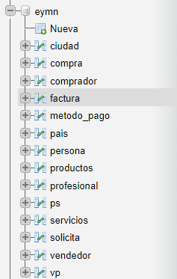

*Figura 1. Estructura de la base de datos en el gestor de base de datos.*

**2.2 Conexión de la base de datos con la página web.**

**Una vez realizada la estructura de la base de datos y la página web, se realiza la conexión entre estas por medio del lenguaje de código PhP.**

**CÓDIGO:**

**<?php**

**session_start();**

**$conn = mysqli_connect('localhost', 'root', '', 'eymn');**

**?>**

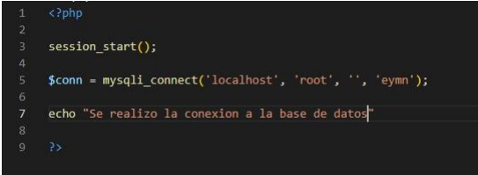

*Figura 2. Código realizado para la conexión con la base de datos*

1. **Conexión Base de Datos Ingreso (Código).**

**3.1 Conexión de la base de datos para el registro (PhP).**

**Una vez que se tiene la conexión de la base de datos con la página, se empiezan a realizar los códigos (PhP) para lograr hacer un registro de un usuario dentro de la base de datos, para esto se llevó a cabo el siguiente código.**

**CÓDIGO:**

**html>**

**<head>**

**<meta charset="UTF-8">**

**<meta name="viewport" content="width=device-width, initial-scale=1.0">**

**<title>consulta db</title>**

**<style type="text/css">**

**table {**

**border: solid 2px #7e7c7c;**

**border-collapse: collapse;**

**}**

**th, h1 {**

**background-color: #edf797;**

**}**

**td,**

**th {**

**border: solid 1px #7e7c7c;**

**padding: 2px;**

**text-align: center;**

**}**

**</style>**

**</head>**

**<body>**

**</body>**

**</html>**

**<?php**

**$conn = mysqli_connect('localhost', 'root', '', 'eymn');**

**//hacemos llamado al imput de formuario**

**$Nombre_Real = $_POST["Nombre_Real"] ;**

**$Edad = $_POST["Edad"] ;**

**$Correo_Electronico = $_POST["correo_electrónico"] ;**

**$Telefono = $_POST["Telefono"] ;**

**$Nombre_Usuario = $_POST["Nombre_Usuario"] ;**

**$Direccion = $_POST["Direccion"] ;**

**$Clave = $_POST["Clave"] ;**

**//verificamos la conexion a base datos**

**if(!$conn)**

**{**

**echo "No se ha podido conectar con el servidor" . mysql_error();**

**}**

**else**

**{**

**echo "<b><h3>Hemos conectado al servidor</h3></b>" ;**

**}**

**//indicamos el nombre de la base datos**

**$datab = "eymn";**

**//indicamos selecionar ala base datos**

**$db = mysqli_select_db($conn,$datab);**

**if (!$db)**

**{**

**echo "No se ha podido encontrar la Tabla";**

**}**

**else**

**{**

**echo "<h3>Tabla seleccionada:</h3>" ;**

**}**

**//insertamos datos de registro al mysql xamp, indicando nombre de la tabla y sus atributos**

**$instruccion_SQL = "INSERT INTO persona (Nombre_Real, Edad, correo_electrónico, Telefono, Nombre_Usuario, Direccion, Clave)**

**VALUES ('$Nombre_Real','$Edad','$Correo_Electronico', '$Telefono', '$Nombre_Usuario', '$Direccion', '$Clave')";**

**$resultado = mysqli_query($conn,$instruccion_SQL);**

**//$consulta = "SELECT * FROM tabla where id ='2'"; si queremos que nos muestre solo un registro en especifivo de ID**

**$consulta = "SELECT * FROM persona";**

**$result = mysqli_query($conn,$consulta);**

**if(!$result)**

**{**

**echo "No se ha podido realizar la consulta";**

**}**

**echo "<table>";**

**echo "<tr>";**

**echo "<th><h1>ID_P</th></h1>";**

**echo "<th><h1>Nombre_Real</th></h1>";**

**echo "<th><h1>Edad</th></h1>";**

**echo "<th><h1>Telefono</th></h1>";**

**echo "<th><h1>Nombre_Usuario</th></h1>";**

**echo "<th><h1>Direccion</th></h1>";**

**echo "<th><h1>Clave</th></h1>";**

**echo "</tr>";**

**while ($colum = mysqli_fetch_array($result))**

**{**

**echo "<tr>";**

**echo "<td><h2>" . $colum['ID_P']. "</td></h2>";**

**echo "<td><h2>" . $colum['Nombre_Real']. "</td></h2>";**

**echo "<td><h2>" . $colum['Edad'] . "</td></h2>";**

**echo "<td><h2>" . $colum['ID_Rv'] . "</td></h2>";**

**echo "<td><h2>" . $colum['ID_Rp'] . "</td></h2>";**

**echo "<td><h2>" . $colum['ID_Rc'] . "</td></h2>";**

**echo "<td><h2>" . $colum['Telefono'] . "</td></h2>";**

**echo "<td><h2>" . $colum['Nombre_Usuario'] . "</td></h2>";**

**echo "<td><h2>" . $colum['Direccion'] . "</td></h2>";**

**echo "<td><h2>" . $colum['Clave'] . "</td></h2>";**

**echo "</tr>";**

**} echo "</table>";**

**mysqli_close( $conn );**

**//echo "Fuera " ;**

**echo'<a href="INDEX.HTML"> Volver Atrás</a>';**

**?>**

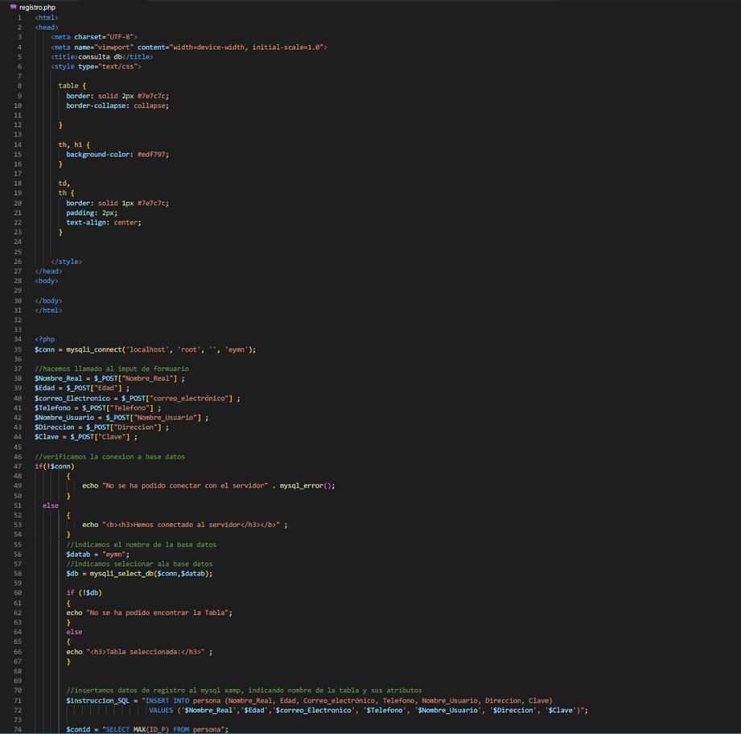

*Figura 3. Código para realizar el registro.*

**Como se aprecia en la figura 3, se realiza un código en Php en el cual se utiliza el método post relacionada a la página web, variables y consultas por SQL, esto último es lo que nos permite que se logre realizar una conexión y registro dentro de la base de datos.**

**3.2 Conexión base de datos para el ingreso de un usuario (PhP).**

**Una vez realizado el registro de un usuario, se debe poder ejecutar el inicio de sesión de este, para ello se llevó a cabo un código en el lenguaje de programación PhP.**

**CÓDIGO:**

**<?php $email=$_POST['Email']; $contraseña= $_POST['Clave']; session_start(); $_SESSION['Email']=$email; $conn = mysqli_connect('localhost', 'root', '', 'eymn'); $consulta="SELECT*FROM persona where Correo_electrónico='$email' and Clave='$contraseña'"; $resultado=mysqli_query($conn,$consulta); $filas=mysqli_num_rows($resultado); if($filas){ header("location:TARJETA DE CREDITO.HTML"); }else{ ?> <?php echo"<script> alert('Por favor verifique sus datos de inicio de sesion')</script>"; include("INICIAR SESION.HTML"); } mysqli_free_result($resultado); mysqli_close($conn);**

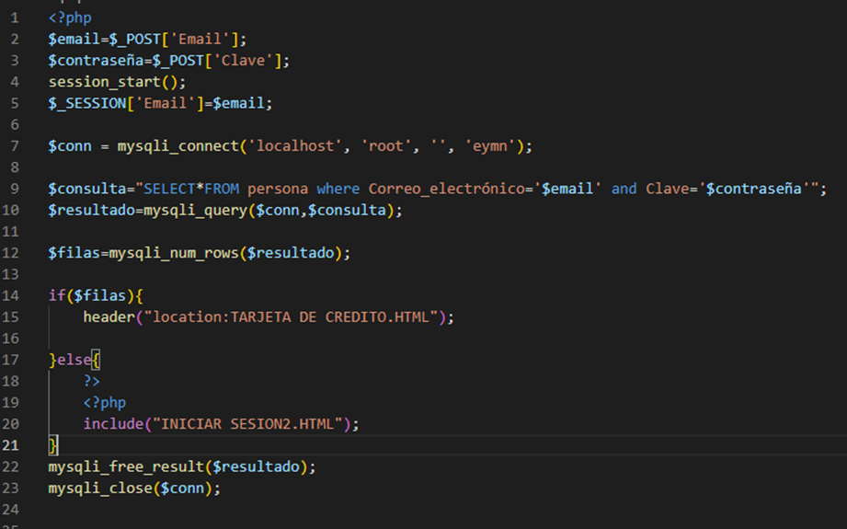

*Figura 4. Código para realizar el ingreso.*

**En la figura 4 se observa cómo se llevó a cabo la conexión de la base de datos además de una consulta de SQL donde mediante las variables y las sentencias, se logra que el usuario pueda acceder al sistema de información.** 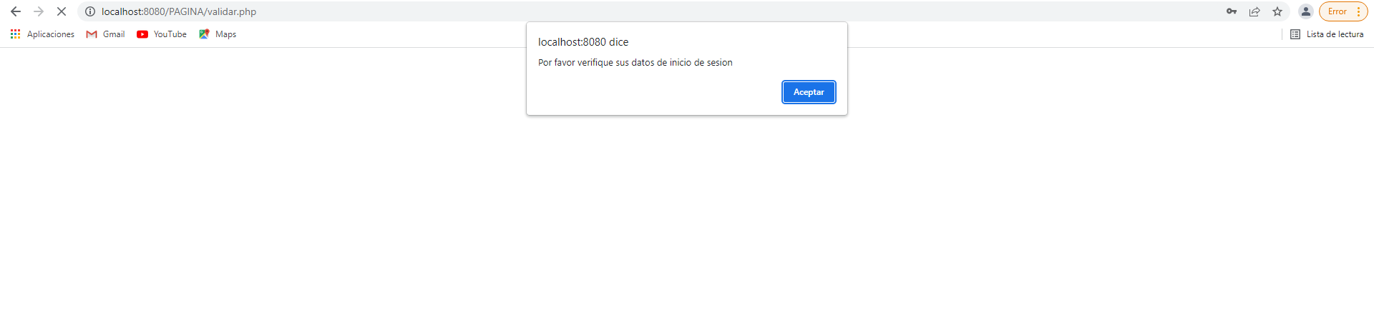

*Figura 4.1 Error al momento de realizar el ingreso.*

1. **Conexión Base de Datos Ingreso del cliente (Código).**

**4.1 Conexión de la base de datos para el registro (HTML).**

**Como se mencionaba anteriormente, se realizó una página web la cual es con la que llega interactuar el usuario, en este caso veremos el código y el resultado de cómo se ve reflejado dicho código, cabe aclarar que esta página fue realizada bajo código de HTML y código de estilos CSS.**

**<html lang="en">**

**<meta charset="UTF-8">**

**<meta http-equiv="X-UA-Compatible" content="IE=edge">**

**<meta name="viewport" content=" " width=device-width, initial-scale="1.0">**

**<link rel="shortcur icon" type="image/x-icon" href="./LOGO SIN FONDO.png">**

**<script src="https://kit.fontawesome.com/0364addf50.js" crossorigin="anonymous"></script>**

**<title> EYMN </title>**

**<link rel="stylesheet" href="estilos-registro.css">**

**<body>**

**<a href="INDEX.HTML"> <img src="LOGO SIN FONDO.png" class="logo"> </a>**

**<div class="container" id="container">**

**<div class="form-container sign-up-container">**

**</div>**

**<div class="form-container sign-in-container">**

**<form action="registro.php" name="" method="POST">**

**<h1>Registrarse</h1>**

**<br>**

**<span>Registrate con estas alternativas</span>**

**<div class="social-container">**

**<a href="#" class="social"><i class="fab fa-facebook-f"></i></a>**

**<a href="#" class="social"><i class="fab fa-google-plus-g"></i></a>**

**<a href="#" class="social"><i class="fab fa-linkedin-in"></i></a>**

**</div>**

**<span>Registra tu cuenta EYMN</span>**

**<input type="text" placeholder="Nombre" required name="Nombre_Real"/>**

**<input type="date" placeholder="Fecha De Nacimiento" required name="Edad"/>**

**<input type="email" placeholder="Correo Electronico" required name="correo_electrónico" />**

**<input type="tel" placeholder="Número Telefónico" required name="Telefono" />**

**<input type="text" placeholder="Nombre de usuario" required name="Nombre_Usuario" />**

**<input type="text" placeholder="Direccion" required name="Direccion"/>**

**<input maxlength="50" minlength="8" type="password" placeholder="Contraseña" required pattern="[a-zA-Z.,*_-0-9999999999999]+" name="Clave"/>**

**<p> ¿Ya tienes cuenta? </a> <a href="INICIAR SESION.html"> Iniciar Sesión</a> </p>**

**<button>Registrarse</button>**

**<br>**

**<label class="contenedor-cbx animate" >**

**He leido y acepto los <a class="a2" href="#" >Términos y Condiciones </a> y <a class="a2" href="#">Política de privacidad de la página </a>**

**<input type="checkbox" required>**

**<span class="cbx-marca"></span>**

**</label>**

**</form>**

**</div>**

**</body>**

**</html>**

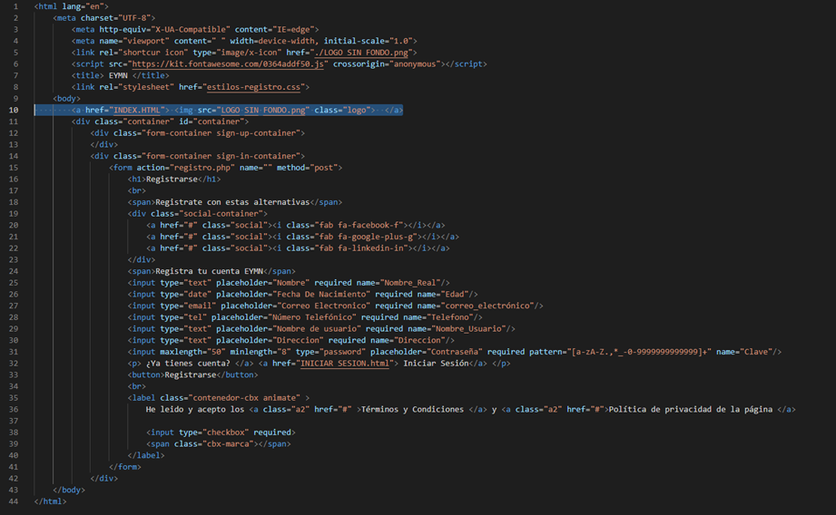

*Figura 5. Código de la página web para el registro.*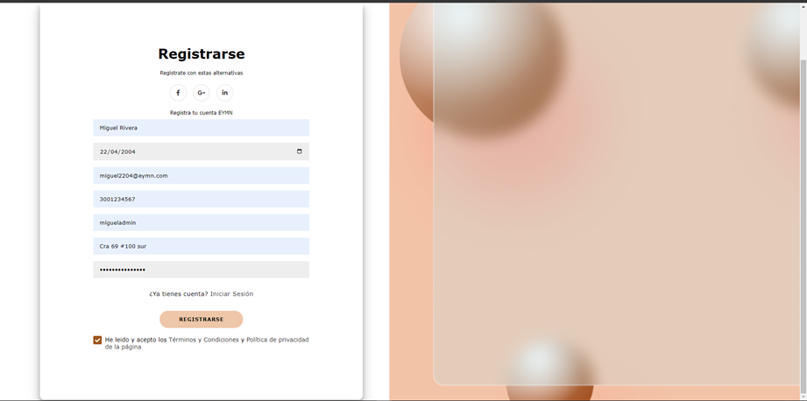

*Figura 6. Resultado de la página web para el registro.*

**4.2 Conexión base de datos para el ingreso de un usuario (HTML).**

**Así mismo como ocurría en el caso del registro, para el inicio de sesión o el ingreso del usuario al sistema de información, para eso se llevaron a cabo los códigos de HTML y CSS.**

**CÓDIGO**

**<html lang="en">**

**<meta charset="UTF-8">**

**<meta http-equiv="X-UA-Compatible" content="IE=edge">**

**<meta name="viewport" content=" " width=device-width, initial-scale="1.0">**

**<link rel="shortcur icon" type="image/x-icon" href="./LOGO SIN FONDO.png">**

**<script src="https://kit.fontawesome.com/0364addf50.js" crossorigin="anonymous"></script>**

**<title> EYMN </title>**

**<link rel="stylesheet" href="estilos-login.css">**

**<body>**

**<a href="INDEX.HTML"> <img src="LOGO SIN FONDO.png" class="logo"> </a>**

**<div class="container" id="container">**

**<div class="form-container sign-up-container">**

**</div>**

**<div class="form-container sign-in-container">**

**<form action="validar.php" name="" method="post">**

**<h1>Iniciar Sesion</h1>**

**<div class="social-container">**

**<a href="#" class="social"><i class="fab fa-facebook-f"></i></a>**

**<a href="#" class="social"><i class="fab fa-google-plus-g"></i></a>**

**<a href="#" class="social"><i class="fab fa-linkedin-in"></i></a>**

**</div>**

**<span>Utiliza tu cuenta EYMN</span>**

**<input type="email" placeholder="Email" name="Email" />**

**<input type="password" placeholder="Contraseña" name="Clave"/>**

**<a href="#">¿Olvidaste tu contraseña? </a> <a href="REGISTRO.HTML">Registrarse </a>**

**<button>Ingresar</button>**

**</form>**

**</div>**

**</body>**

**</html>**

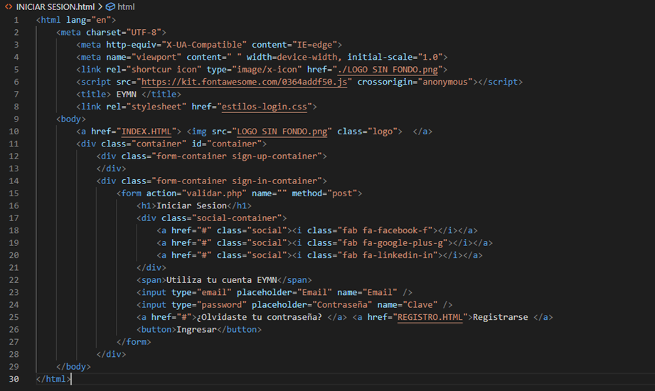

*Figura 7. Código de la página web para el ingreso.*

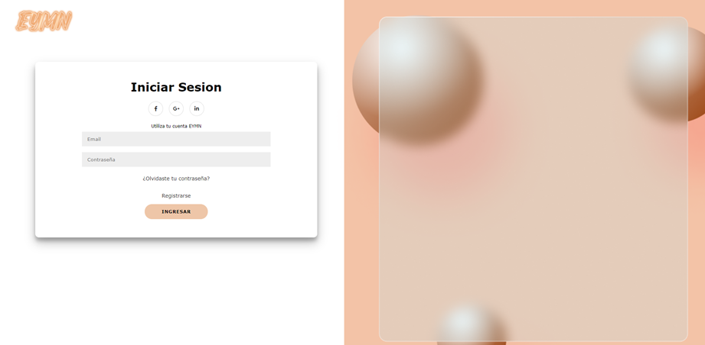

*Figura 8. Resultado de la página web para el ingreso.*

1. **Diccionario de datos.**

**Como se mencionaba anteriormente este proceso se llevó a cabo siguiendo dos modelos, uno de estos fue el diccionario de datos, que permite entender la estructura, el tamaño, el tipo, etc… Así se pueden realizar la base de datos de una forma más rápida y cómoda además de evitar errores continuos.**

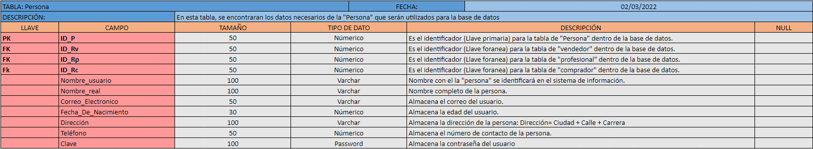

*Figura 9. Diccionario de datos: tabla persona. Se adjunta documento de referencia*

1. **Modelo Entidad Relación.**

**El siguiente modelo fue con el que se pudo llevar a cabo las conexiones y relaciones entre las distintas tablas y sus campos, permitiendo que al momento de desarrollarlo se logrará que estas relaciones se hicieran de una forma exitosa, minimizando los errores de estructura.**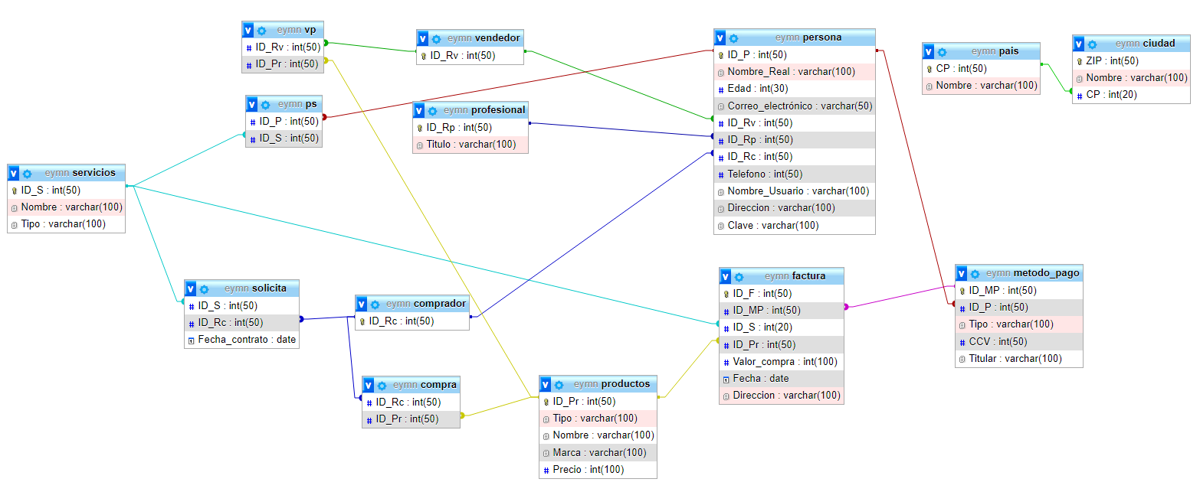

*Figura 10. Modelo Entidad Relación.*

*Referencia de los distintos documentos del proyecto (Drive)*

[*https://drive.google.com/drive/folders/1GzSavJPEXn0mYzuc7HCX_Em8aMBAt-r1?usp=sharing*](https://drive.google.com/drive/folders/1GzSavJPEXn0mYzuc7HCX_Em8aMBAt-r1?usp=sharing)